212030, Республика Беларусь, г. Могилев
пр-т Мира, д. 6 (вход возле клиники «Новое зрение»)
А1 +375 29 622-48-12, 8 0222 70-70-28 (т/ф)
mog-intourist@mail.ru

«Могилевские выходные»
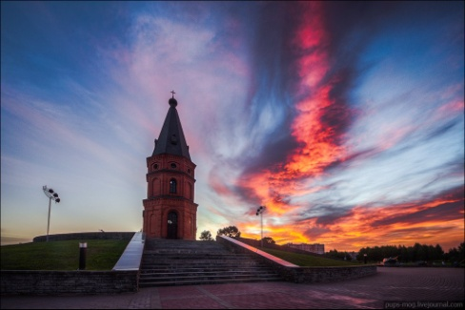
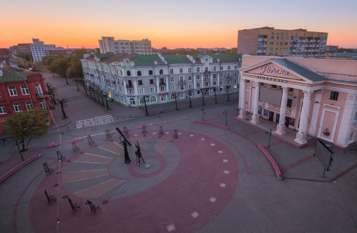
Гарантированные выезды из Минска 01.05 и 02.05.2020г.

Программа тура:
1 день
07.00 Отправление с автовокзала «Центральный». Путевая информация экскурсовода.
11.30 Прибытие в Могилев. Кофе-пауза.
Обзорная автобусная экскурсия по городу. Площадь Славы, Ратуша с мини-концертом.
13.00 Заселение в гостиницу согласно выбранной программе. Отдых.
18.00 Вечерняя прогулка по городу с экскурсоводом. Ночлег в выбранной по программе гостинице города.
2 день
Завтрак по системе «шведский стол»
Продолжение обзорной автобусной экскурсии по городу с посещением знаковых объектов в городе: Свято-Никольский монастырь, Каскадный фонтан, Никольский парк, Полыковичская криница, Буйничское поле, Зоосад + катание на сафари поезде.
17.00 Выезд в Минск.
20.30 Прибытие в Минск.
Стоимость тура на человека (на 1 место в номере):
СПА-отель «АТРИУМ»:
- DBL(место в 2-хместном номере) – 160,00 BYN
- SNL (одноместный номер) – 210,00 BYN
Гостиница «Могилев»:
- DBL(место в 2-хместном номере) – 125,00 BYN
- SNL (одноместный номер) – 140,00 BYN
*При заказе на организованную группу формируется спец.цена по запросу

